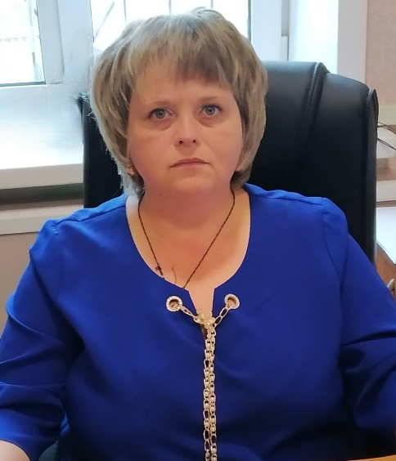

Каждому ребенку нужен мир,
где можно смеяться, танцевать,
петь, учиться,
жить в мире и быть счастливым.
(Малала Юсуфзай)

Я заведующий
Я не зря подобрала слова автора М. Юсуфзай, для всего этого и есть детские сады в том числе и наш, где должно быть все перечисленное. У каждого свой путь. Своё призвание. Для меня, – это мой любимый детский сад. Это то место, где я могу передать свою огромную любовь к детям, уважение и знания - коллегам то, чем живу сама.
Дети – это самое прекрасное чудо на земле. Подумать только, что есть на свете маленькие человечки, которые каждому протягивают ручонки и про каждого думают, что он хороший и добрый. Человечки, для которых неважно, красивое у тебя лицо или дурное, они всех готовы с радостью целовать, всякого любить – старого и молодого, богатого и бедного!
Я очень люблю свою профессию сложную, трудную, но прекрасную! И каждый день, приходя в детский сад, видя радостные, озорные, пытливые глаза детей, чувствуя свое прикосновение к их жизни, я забываю все свои проблемы! Ничто не может быть чудеснее, чем каждый день возвращаться в детство!
С 2017 г я руководитель. Работая в должности «заведующего» пытаюсь ответить на вопрос: кто он, заведующий детским садом? Заведующий — это прежде всего человек, который безумно любит детей. Кроме того, он должен любить и уважать тех людей, с которыми работает. А этому в институтах и училищах не учат. И заведующими быть не учат. Поэтому заведующими «не рождаются», заведующими «становятся» — в процессе педагогической работы.
Заведующий – это лицо образовательной организации. Подходя ежедневно к детскому саду, обращаю внимание на порядок на участке, как функционирует пищеблок, прачечная, какая атмосфера в групповых комнатах. Заведующий отвечает за все, за порядок, за уют и комфорт, за вкусное питание, за подбор кадров.
Я стараюсь создать обстановку для творческого подхода к работе, всегда выслушиваю мнение коллектива, и вместе находим пути решения проблем. Для меня очень важно выслушать каждого сотрудника, понять, чем он живёт т.к. это значимо для качественной и творческой работы.
В своей работе соблюдаю следующие заповеди:
– принимать людей такими, какие они есть. Все люди талантливые, только талант у каждого свой и его надо найти;
– стремиться быть справедливой и последовательной;
– приучать сотрудников мыслить и действовать самостоятельно;
– стараться чаще улыбаться. Улыбка руководителя создает общий благоприятный психологический настрой.
Мне постоянно приходится обобщать все за и против и принимать правильное решение и в этом часто помогают коллеги. Я стараюсь не брать всё на себя, и даю возможность развиваться педагогам, специалистам. Хотим мы или не хотим, в коллективе всегда возникают конфликты. Между сотрудниками, между руководителем и сотрудником. Руководитель должен уметь сделать так, чтобы выход из конфликта был продуктивным. Сложную или спорную ситуацию стараюсь оценивать не только головой, но и «шестым» чувством. Бывает, поступает жалоба или недовольство, я думаю сейчас разбираться или немного подождать, выбрать нужный момент — и, глядишь, все решается легко и само собой. Время — хороший доктор. И надо научиться управлять этим временем. Интуиция — единственное качество, которое не подведет руководителя.
Я люблю свою профессию. Главное в жизни любого коллектива, любой организации – это постоянное развитие, постоянное движение. «Кто перестает крутить педали – тот падает!» – в этом формула успеха.
Мое убеждение, что успех любого дела – в сотрудничестве, в опоре на коллектив. Мне приятно от того, что под моим началом работает не просто коллектив, а крепкая, дружная, сплоченная, ответственная команда. Работа в тандеме дает нам возможность реализовать свои профессиональные замыслы, создавая благоприятный климат в коллективе.
Я счастливый человек, потому что у меня многое получается, и я твердо уверена, что не ошиблась в выборе своей профессии.
Жизнь в среде детского смеха, педагогического творчества, научила меня понимать их потребности, налаживать контакты с коллегами и родителями, вдумчиво относиться ко всему, что окружает, стойко переносить невзгоды беспокойной педагогической жизни.
Я знаю, моя жизнь – это мой детский сад! Я хочу, чтобы она была яркой, комфортной, полной множества новых открытий.

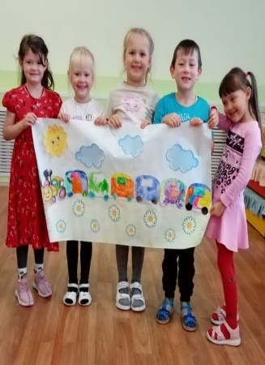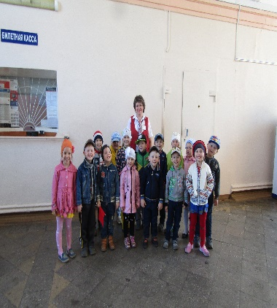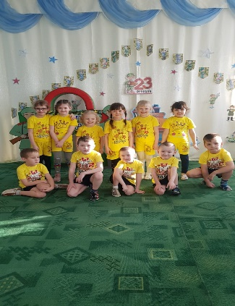

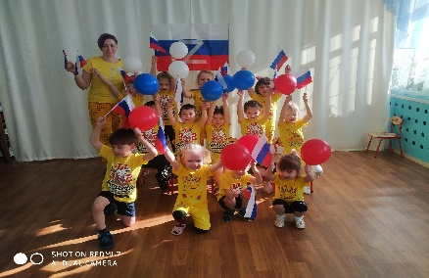

Заведующий Федорова Л.В

